PIELIKUMS
Salacgrīvas novada domes
23.10.2019. lēmumam Nr.
(protokols Nr.; .§)
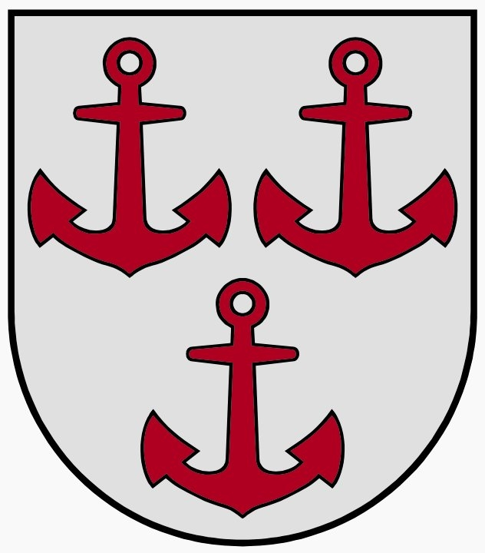
LATVIJAS REPUBLIKA
SALACGRĪVAS NOVADA DOME
Reģ.Nr.90000059796, Smilšu ielā 9, Salacgrīvā, Salacgrīvas novadā, LV – 4033,
tālrunis sekretārei: 64 071 973; fakss: 64 071 993; e-pasts: dome@salacgriva.lv

Salacgrīvā, Salacgrīvas novadā
APSTIPRINĀTI
ar Salacgrīvas novada domes
2019.gada 18.septembra sēdes lēmumu Nr.372
(protokols Nr.12; 3.§)

Precizēti ar Salacgrīvas novada domes
2019.gada 23.oktobra sēdes lēmumu Nr.___ (protokols Nr.; .§)

SAISTOŠIE NOTEIKUMI
2019.gada 18.septembrī Nr.14

Par nekustamā īpašuma nodokļa atvieglojumu piešķiršanas kārtību Salacgrīvas novadā

Izdoti saskaņā ar likuma
„Par nekustamā īpašuma nodokli ”
5. panta 1.¹ daļu, trešo un ceturto daļu

- Vispārīgie jautājumi

- Saistošie noteikumi nosaka kārtību, kādā tiek piemēroti nekustamā īpašuma nodokļa atvieglojumi atsevišķām nekustamā īpašuma nodokļa maksātāju (turpmāk - nodokļa maksātājs) kategorijām par Salacgrīvas novada pašvaldības (turpmāk – Pašvaldība) administratīvajā teritorijā esošo nekustamo īpašumu.
- Nodokļa maksātāja atbilstību šo saistošo noteikumu nosacījumiem izvērtē un lēmumu par nekustamā īpašuma nodokļa atvieglojumu piešķiršanu pieņem Pašvaldības centrālās administrācijas Finanšu nodaļas (turpmāk – Finanšu nodaļa) atbildīgais darbinieks.
- Par atvieglojumu piešķiršanu Pašvaldība paziņo nodokļa maksātājam, nosūtot administratīvo aktu – nekustamā īpašuma nodokļa maksāšanas paziņojumu.

- Nekustamā īpašuma nodokļa atvieglojumi nodokļa maksātāju kategorijām

- Finanšu nodaļa nekustamā īpašuma nodokļa atvieglojumus par īpašumiem, kuros netiek veikta saimnieciskā darbība, piešķir sekojošām nodokļa maksātāju kategorijām :
  - Maznodrošinātām personām (ģimenēm), kurām Salacgrīvas novada domes sociālais dienests ir piešķīris maznodrošinātas personas (ģimenes) statusu, attiecībā uz likuma „Par nekustamā īpašuma nodokli” 3.panta pirmās daļas 2.punktā un 1.² daļā minētajiem nekustamā īpašuma nodokļa objektiem un tiem piekritīgo zemi - 50 procentu apmērā no nekustamā īpašuma nodokļa summas, par periodu, kurā nodokļa maksātājs atbilst maznodrošinātās personas statusam;
  - Maznodrošinātām personām (ģimenēm), kurām Salacgrīvas novada domes sociālais dienests ir piešķīris maznodrošinātas personas (ģimenes) statusu, par to īpašumā esošo zemi - 50 procentu apmērā no nekustamā īpašuma nodokļa summas, izņemot augstāk minētā likuma 3. panta 1.¹ daļā minēto neapstrādāto lauksaimniecības zemi, par periodu, kurā nodokļa maksātājs atbilst maznodrošinātās personas statusam;
  - Černobiļas AES avārijas seku likvidēšanas dalībniekiem, kam noteikta invaliditāte, par to īpašumā esošo nekustamo īpašumu - 50 procentu apmērā no nekustamā īpašuma nodokļa summas, izņemot augstāk minētā likuma 3. panta 1.¹ daļā minēto neapstrādāto lauksaimniecības zemi.
- Nekustamā īpašuma nodokļa atvieglojums par punktos 4.2., 4.3. minētajiem nekustamā īpašuma nodokļa objektiem tiek piešķirts, ja nekustamā īpašuma nodokļa atvieglojuma prasītājam Pašvaldības administratīvajā teritorijā pieder ne vairāk kā viens nekustamais īpašums un tā platība nepārsniedz sekojošas platības:
  - Ainažu pilsētā (izņemot 5.2. punktā minēto) - 2400 m²;
  - Ainažu pilsētas retinātās savrupmāju apbūves teritorijā - 5000m²;
  - Ainažu pagastā (izņemot 5.12. punktā minēto) - 1 hektārs;
  - Salacgrīvas pilsētā (izņemot 5.5. un 5.7.punktā minēto) - 2400 m²;
  - Salacgrīvas pilsētas savrupmāju apbūves teritorijā, kur minimālā zemes gabala lielums noteikts 2500m² - 5000m²;
  - Salacgrīvas pagastā- Vecsalacas ciemā, Svētciema ciemā, Korģenes ciemā, Vitrupes ciemā (izņemot 5.7. punktā minēto)- 2400 m²;
  - Salacgrīvas pilsētā, Salacgrīvas pagastā- Vecsalacas ciemā, Svētciema ciemā un Korģenes ciemā - lauksaimniecības un meža zemēs- 1 hektārs;
  - Salacgrīvas pagastā - Lāņu ciemā - 4000 m²;
  - Salacgrīvas pagastā (izņemot 5.6., 5.7. 5.8., 5.12., 5.13.punktos minēto) - 2 hektāri;
  - Liepupes pagastā - Tūjas ciemā, Lembužu ciemā, Jelgavkrastu ciemā, Liepupes ciemā - 5000 m²;
  - Liepupes pagastā (izņemot 5.10., 5.12. un 5.13.punktos minēto) - 4 hektāri;
  - Rīgas jūras līča ierobežotās saimnieciskās darbības teritorijā, ārpus pilsētām un ciemiem - 6 hektāri;
  - Īpaši aizsargājamās dabas teritorijās (dabas parks „Salacas ieleja”, dabas liegumos „Vidzemes akmeņainā jūrmala” un „Randu pļavas”), izņemot to neitrālās zonas - 20 hektāri.
- Pensionāriem, kuri taksācijas gada 1. janvārī ir sasnieguši 70 gadu vecumu, par viņu īpašumā vai tiesiskajā valdījumā esošu individuālo dzīvojamo māju un tās palīgēkām, dzīvokļa īpašumu un piekritīgo zemi platībā līdz 1 ha uz kuras atrodas šīs ēkas un dzīvokļa īpašums, kurā ir personas deklarētā dzīvesvieta taksācijas gada 1. janvārī un nekustamais īpašums netiek izmantots saimnieciskajai darbībai vai iznomāts - 50 procentu apmērā no taksācijas gadā aprēķinātās nekustamā īpašuma nodokļa summas.
- Nekustamā īpašuma nodokļa atvieglojums par 4.punktā minētajiem nekustamā īpašuma nodokļa objektiem tiek piešķirts par zemes un ēku īpašumu, kas netiek iznomāts vai izīrēts citām fiziskām vai juridiskām personām.
- Ņemot vērā nodokļa maksātāja rakstveida iesniegumu, Finanšu nodaļa piešķir nekustamā īpašuma nodokļa atvieglojumu nodokļa maksātājam par zemi, uz kuras bioloģiskās lauksaimniecības kontroles sistēmā reģistrēta fiziska vai juridiska persona veic bioloģiskās lauksaimniecības produkcijas ražošanu, - 50 % apmērā no nekustamā īpašuma nodokļa summas. Ja bioloģiskās lauksaimniecības produkcijas ražošanā tiek izmantota tikai daļa no zemes, nekustamā īpašuma nodokļa summa samazināma tikai šai zemes daļai.

- Kārtība, kādā tiek piešķirti atvieglojumi
- Nekustamā īpašuma nodokļa atvieglojumus 8.punktā minētajos gadījumos piešķir par nākamo taksācijas gadu pēc iesnieguma saņemšanas.
- Noteikumu 6.punktā noteiktos nekustamā īpašuma nodokļa atvieglojumus piešķir par nekustamo īpašumu, kas ir šo personu īpašumā vai tiesiskajā valdījumā vismaz divus gadus, izņemot gadījumu, ja īpašuma vai valdījuma tiesības iegūtas, pieņemot mantojumu.
- Lai saņemtu 8. punktā minēto nekustamā īpašuma nodokļa atvieglojumu kārtējam taksācijas gadam, nodokļu maksātājam jāiesniedz:
  - motivēts iesniegums par nekustamā īpašuma nodokļa atvieglojuma piešķiršanu, norādot nekustamā īpašuma nosaukumu, kadastra numuru, zemes vienības apzīmējumu un platību, kas tiek izmantota bioloģiskās lauksaimniecības produkcijas ražošanā;
  - bioloģiskās lauksaimniecības sertifikāta kopija;
  - informācija par uzņēmuma darbību (sertificētā platība);
  - zemes nomas līguma kopija, ja zeme tiek iznomāta.
- Nodokļa maksātāju kategorijām, kuri ir saimnieciskās darbības veicēji un pretendē uz nekustamā īpašuma nodokļa atvieglojumu, iesniedzot iesniegumu par nekustamā īpašuma nodokļa atvieglojuma piešķiršanu, iesniegumam jāpievieno izdrukātu aizpildītu veidlapu “Veidlapa par sniedzamo informāciju de minimis atbalsta uzskaitei un piešķiršanai”, kas apstiprināta ar Ministru kabineta 2018. gada 21. novembra noteikumiem Nr. 715 “Noteikumi par de minimis atbalsta uzskaites un piešķiršanas kārtību un de minimis atbalsta uzskaites veidlapu paraugiem” no de minimis atbalsta uzskaites sistēmas vai iesniegumā jānorāda iepriekš minētās aizpildītās veidlapas identifikācijas numuru.
- Iesniegums par nekustamā īpašuma nodokļa atvieglojuma piešķiršanu saskaņā ar saistošo noteikumu 8. punktu, nodokļa maksātājam jāiesniedz Pašvaldībā līdz pirmstaksācijas gada 30. novembrim.
- Iesniegums par nekustamā īpašuma nodokļa atvieglojuma piešķiršanu saskaņā ar saistošo noteikumu 4.3.apakšpunktu, nodokļu maksātājam jāiesniedz Pašvaldībā, pirmo reizi pieprasot nekustamā īpašuma nodokļa atvieglojumu.

- Noslēguma jautājumi

- Saistošie noteikumi stājas spēkā 2020. gada 1. janvārī.
- Atzīt par spēku zaudējušiem Salacgrīvas novada domes 2010. gada 17. februāra saistošos noteikumus Nr.1 “Par nekustamā īpašuma nodokļa atvieglojumu piešķiršanas kārtību Salacgrīvas novadā”.

Salacgrīvas novada domes
priekšsēdētājs Dagnis Straubergs

